**新 书 推 荐**

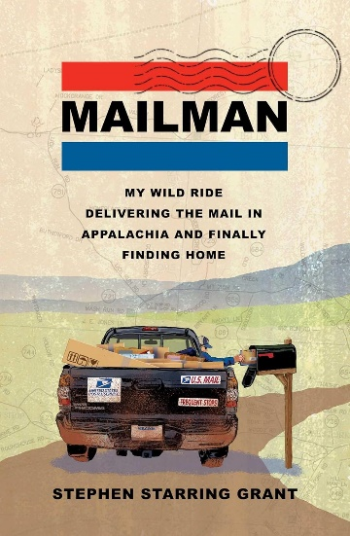**中文书名：《邮差：我在阿巴拉契亚投递邮件并最终寻得归宿的荒野之旅》**

**英文书名：MAILMAN: My Wild Ride Delivering the Mail in Appalachia and Finally Finding Home**

**作    者：Stephen Starring Grant**

**出 版 社：Simon & Schuster**

**代理公司：ANA/Jessica Wu**

**页    数：320页**

**出版时间：2025年7月**

**代理地区：中国大陆、台湾**

**审读资料：电子稿**

**类    型：传记和回忆录**

**亚马逊畅销书排名：**

**#730 in Sociology of Rural Areas**

**内容简介：**

**这是一本热情洋溢、幽默且深刻的回忆录，由弗吉尼亚州蓝岭山脉的一位邮差撰写。他发现，邮局的工作不仅拯救了他的生活，让他认识自己，赋予他目标，还让他更加深刻地了解了这个他热爱却曾一度失去联系的国家。**

史蒂夫·格兰特（Steve Grant）在2020年3月被解雇。当时他已经五十岁并且身患癌症，急需医疗保险。就这样，他在阿巴拉契亚的老家找到了一份乡村信件投递员的工作。

起初，这只是一份为史蒂夫带来收入的工作，但突然之间，他就成了运送货物的人——不只是信件包裹，还有狗粮、呼吸器、润滑油、传家番茄种子和《指环王》（*Lord of the Rings*）仿制剑。他为独居山里的老奶奶运送鸡饲料，背着沉甸甸的冰箱跋涉过小溪。不过，在运送邮件的同时，他还背负着更多的东西，包括家族遗留下来的愤怒，以及因丢掉工作和身份而产生的焦虑。

然而，在一群衣衫褴褛但忠心耿耿的邮差队伍中，从事着这份与众不同的工作，格兰特发现自己也在逐渐发生改变。他成为了孤独者的生命线，为他们提供短暂的人际接触机会，以及政府仍然关心民众的保证。他享受着面对新挑战的快感、为比自己更伟大的事情做出贡献的自豪感、友情的快乐，以及为了家庭努力工作和为社区做一件小事所带来的目标感。他还重新点燃了一种新的信仰。这本回忆录书写着炎热、寒冷、雨雪、流浪狗、海啸般涌来的包裹、经济焦虑、白领和蓝领的分歧，让我们体会到一场关于工作和阶级、地理和身份的自我审视。

《邮差》是一部对遍布美国的邮递机构的率真而深情的描绘，深入刻画了美国农村地区的景象和那些兢兢业业（有时又略显古怪）的邮差们的生活，他们致力于让我们的生活日复一日地顺利进行。史蒂夫·格兰特以不拘一格、真诚和常带幽默的方式致敬日常服务中的简单英雄主义，蓝领工作的尊严与奋斗，离开家乡二十五年后回归的挑战与喜悦，以及每天为邻居多走一步路的乐趣。

**作者简介：**

**斯蒂芬·斯达林·格兰特（Stephen Starring Grant）**出生于路易斯安那州的新奥尔良。他帮助500强公司发现并运用从个人到整个人群层面上的行为洞见。他运用他在行为经济学，设计思维、消费者洞察、翻译研究、创新战略、人类学和智力分析方面的专业知识，为客户提供他们需要的行为解决方案。在从事了二十年的消费者策略师后，他在疫情期间成为了一名乡村邮差。他毕业于爱荷华作家工作室，现居弗吉尼亚州布莱克斯堡。

**媒体评价：**

“《邮差》充满了幽默和简单、日常的勇气之美。史蒂夫·格兰特带我们走进一个山区小镇的中心，在那里，他作为一名乡村邮差的路线转变成了一次个人救赎的旅程，一次寻找目标和尊严的旅程。这本书提醒我们，意义往往在于日复一日地出现在需要我们的人面前。”

——乔纳森·萨弗兰·福尔（Jonathan Safran Foer）

**感谢您的阅读！**

**请将反馈信息发至：版权负责人**

**Email**：[**Rights@nurnberg.com.cn**](mailto:Rights@nurnberg.com.cn)

安德鲁·纳伯格联合国际有限公司北京代表处

北京市海淀区中关村大街甲59号中国人民大学文化大厦1705室, 邮编：100872

电话：010-82504106, 传真：010-82504200

公司网址：[http://www.nurnberg.com.cn](http://www.nurnberg.com.cn/)

书目下载：<http://www.nurnberg.com.cn/booklist_zh/list.aspx>

书讯浏览：<http://www.nurnberg.com.cn/book/book.aspx>

视频推荐：<http://www.nurnberg.com.cn/video/video.aspx>

豆瓣小站：<http://site.douban.com/110577/>

新浪微博：[安德鲁纳伯格公司的微博_微博 (weibo.com)](https://weibo.com/1877653117/profile?topnav=1&wvr=6)

微信订阅号：ANABJ2002

